**RELATÓRIO DO PROJETO**

Disciplina: Sistemas Operacionais  
Professor: Clóvis Ferraro  
Grupo: 06

# Sumário

1. Introdução

2. Metodologia

3. Comparação entre os Sistemas Operacionais

3.1 Windows

3.2 Linux

3.3 Android

3.4 Comparação Crítica

4. Análise Crítica

5. Conclusão

6. Autoavaliação

7. Referências

# Introdução

# O presente módulo tem como objetivo realizar a configuração e a comparação de máquinas virtuais em diferentes sistemas operacionais, especificamente Windows, Linux e Android. Busca-se compreender as etapas necessárias para a criação, instalação e personalização desses ambientes, bem como analisar diferenças de desempenho, compatibilidade e recursos entre cada sistema. A utilização de máquinas virtuais apresenta grande relevância no atual contexto tecnológico, possibilitando a execução de diversos sistemas operacionais em um mesmo equipamento físico, sem a necessidade de particionar ou instalar diretamente no hardware. Essa prática é fundamental em ambientes educacionais e corporativos, permitindo testes, simulações e experimentações em condições seguras, além disso, reduz custos e otimiza o uso dos recursos computacionais.

# 2. Metodologia

Os testes foram realizados em três sistemas operacionais distintos (Windows, Linux e Android), cada um configurado em máquinas virtuais para garantir condições controladas e fáceis de reproduzir.   
Para desenvolvimento do projeto nos três sistemas operacionais, foi realizado processo de Criação das Máquinas Virtuais, configuração das mesmas, e depois de instaladas na ferramenta de virtualização, foram realizados testes com comandos específicos para cada Sistema, afim de entender e desenvolver o funcionamento.  
  
**Ferramentas de virtualização utilizadas**: Oracle VirtualBox

**Configuração das máquinas virtuais**:  
  
**LINUX**

Memória de Vídeo: 2048 MB  
CPU: 1 núcleos  
Disco rígido virtual: 30 GB  
  
**Versão:** Ubuntu-24.04.3  
  
Os comandos utilizados no Linux para testes foram:

**ip addr show** - Serve para descobrir a interface de rede conectada, no caso descobrimos que era a **enp0s3,** que será muito importante nos próximos comandos.  
  
**sudo ip addr add 192.168.100.10/24 dev enp0s3** – Esse comando atribui o IP (192.168.100.10) à interface, definindo o IP da máquina  
  
**sudo ip link set enp0s3 up** – Já esse comando liga a interface que descobrimos no primeiro comando, para que o endereço IP funcione de fato  
  
**ping 192.168.100.20** – Comando utilizado para testar a conectividade entre duas máquinas.  
  
Realizamos as mesmas configurações e comandos em outra máquina virtual para testar a conectividade entre as duas, para isso utilizamos o comando ping, que envia um pacote de teste para o IP especificado na outra máquina, em nosso caso **192.168.100.20**, caso o destinatário estiver ativo e conectado, responde ao pacote.

**ANDROID**

Memória: 2048 MB

CPU: 2 núcleos

Disco rígido virtual: 30 GB  
  
**Versão**: Android 7.1

Os comandos utilizados no Android para testes foram:

**cat /proc/cpuinfo** – Mostra informações detalhadas sobre o processador, como modelo, frequência, número de núcleos e caches.

**df -h** – Esse comando é utilizado para mostrar o espaço disponível em disco.

**free -m** – Mostra a memória usada em livre, mas mostra em MB.

**ps** – Usado para listar os processos em execução no sistema.

**top** – Esse comando mostra CPU, memória e processos em tempo real, assim permitindo verificar continuamente o uso do sistema.  
  
**WINDOWS**

Memória: 2048 MB

CPU: 2 núcleos

Controladoria Gráfica: 30 GB

**Versão:** Windows 10  
  
Os comandos utilizados no Windows para testes foram:

**ipconfig** – Este é um dos comandos mais utilizados em Windows, serve para informar as configurações de rede da máquina, como endereço IP, máscara de sub-rede e gateway.

**tasklist** – Lista todos os processos em execução no Windows, mostrando o nome do processo, o PID (Identificador do Processo) e uso de memória.

**ping** – Da mesma forma como o Linux, este comando é utilizado para testar a conectividade com outros máquinas que estejam na mesma rede.

**3. Comparação entre os Sistemas Operacionais**

## 3.1 Windows

**3.1.1 Instalação e Configuração**

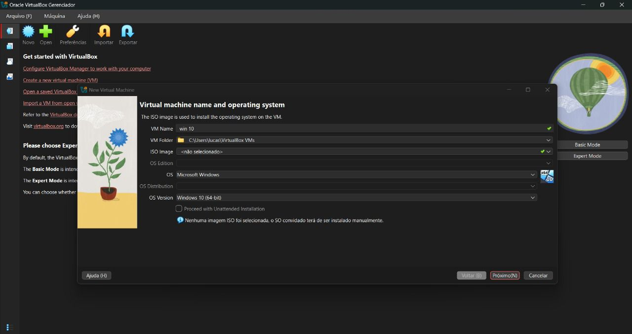  
**Tela de definição de Sistema operacional e nome da Máquina Virtual**

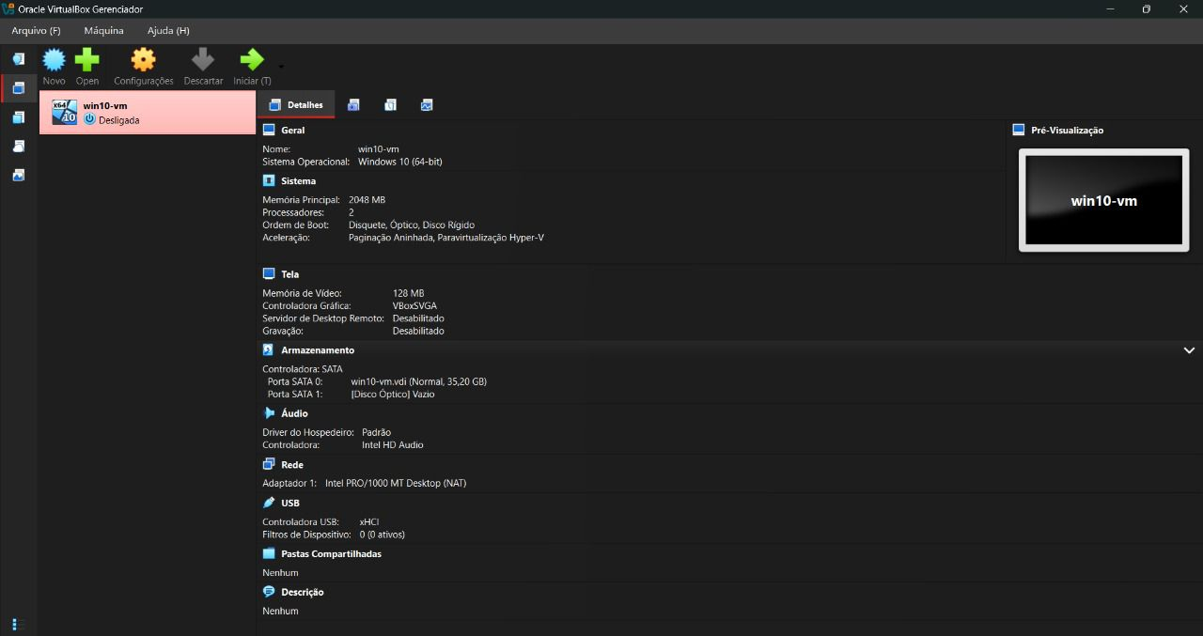  
**Máquina Virtual Windows criada**

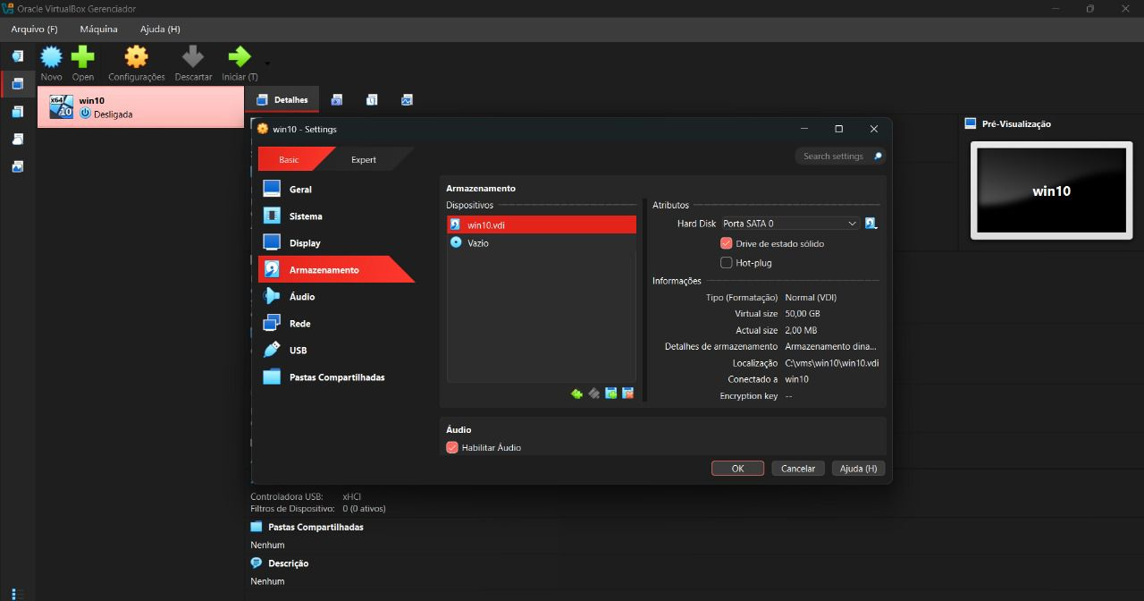  
**Tela de detalhamento da configuração da máquina Virtual**

**3.1.2 Testes e Comandos**

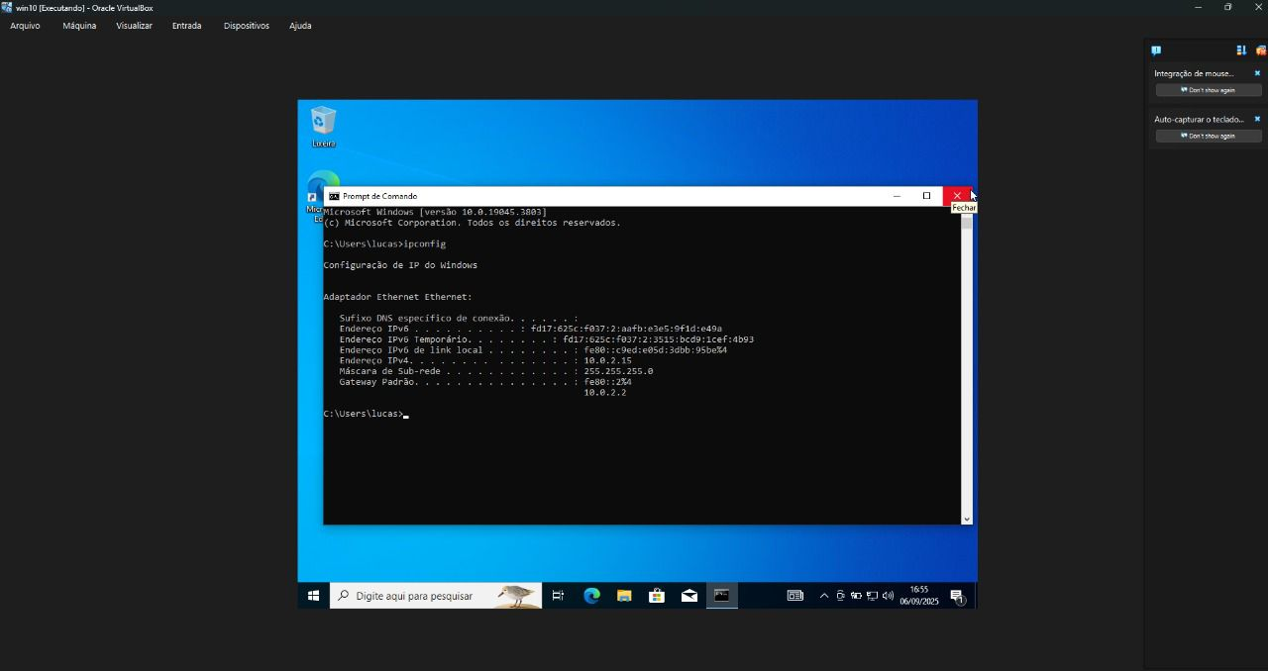  
**Windows e Prompt de Comandos abertos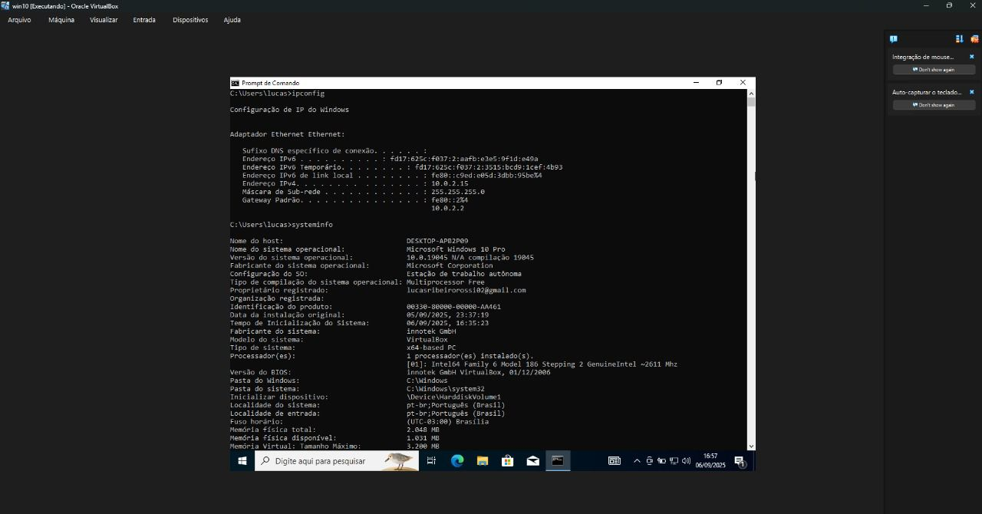 Comando utilizado: ipconfig – Informações de rede da máquina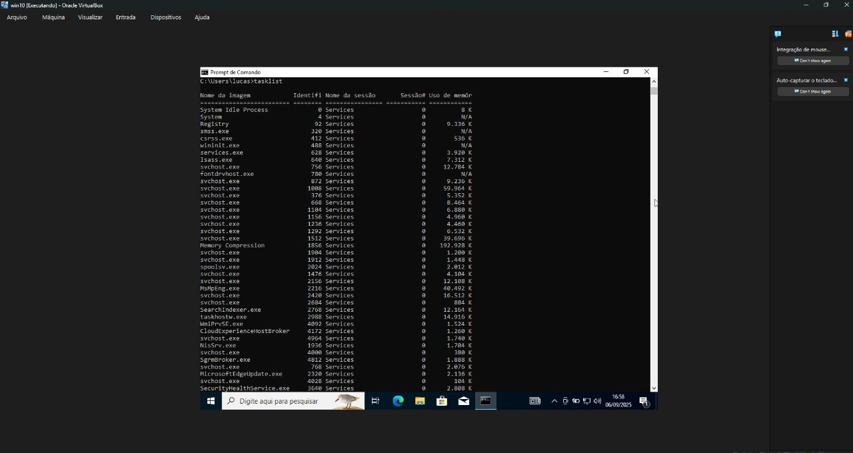 Comando utilizado: tasklist – Lista de processos em execução no Windows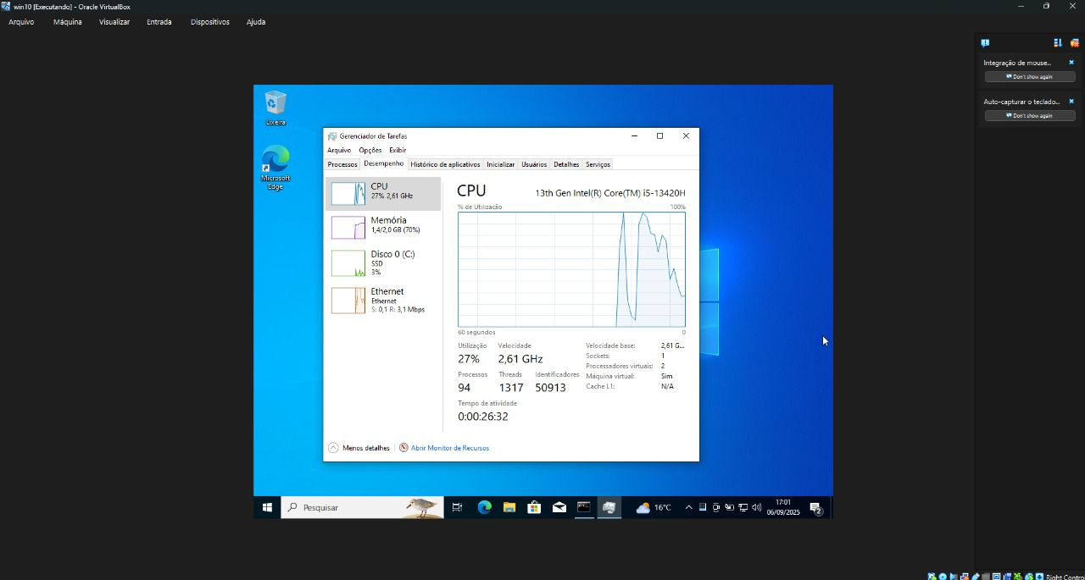 Tela do Gerenciador de Tarefas – Mostra em tempo real informações detalhadas**

## 3.2 Linux

**3.2.1 Instalação e Configuração**

**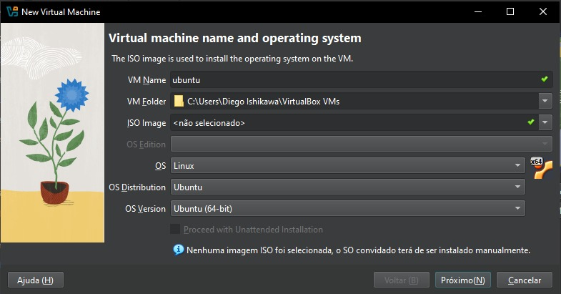  
Tela de definição de Sistema operacional e nome da Máquina Virtual  
  
  
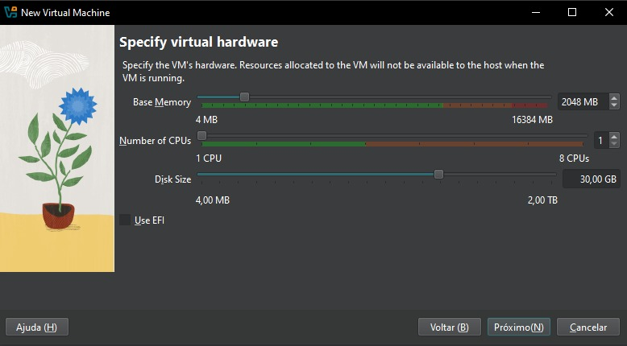  
Tela de especificação de Memória, processador e tamanho do Disco da Máquina**

**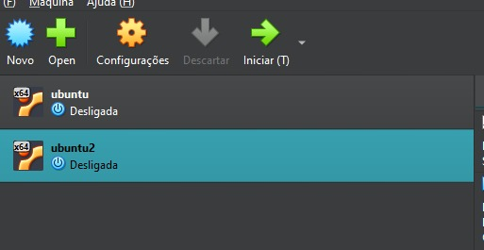  
Foram criadas duas máquinas para realização de testes de conectividade**

**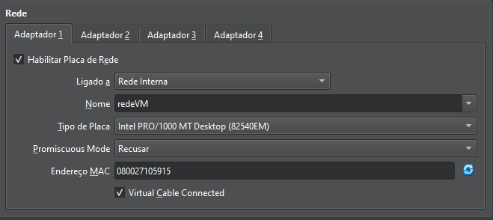  
Tela de definição da Rede a qual a máquina permanecerá ligada – No caso escolhemos Rede Interna para os mesmos testes de conectividade**

**3.2.2 Testes e Comandos**

**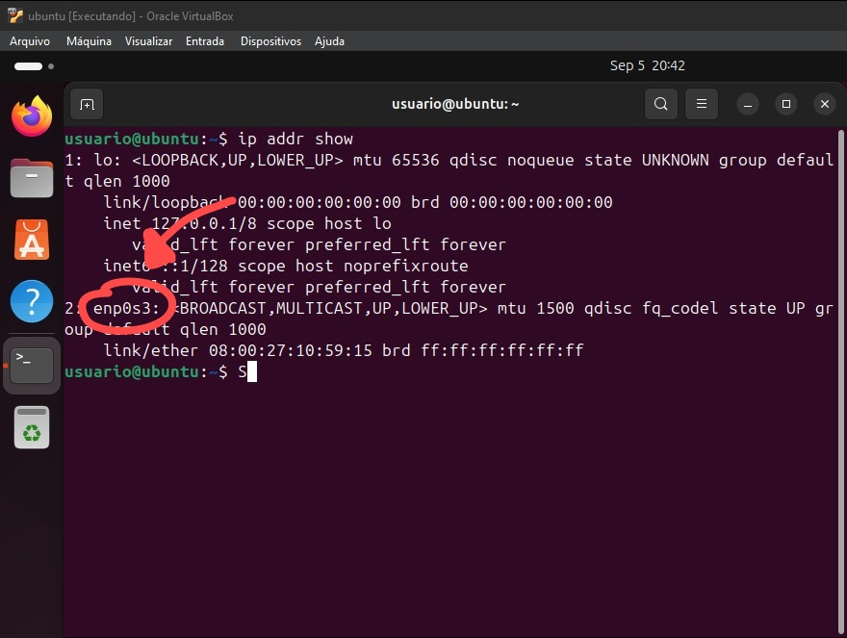  
Comando utilizado: ip addr show – Descobrir a interface de rede conectada  
  
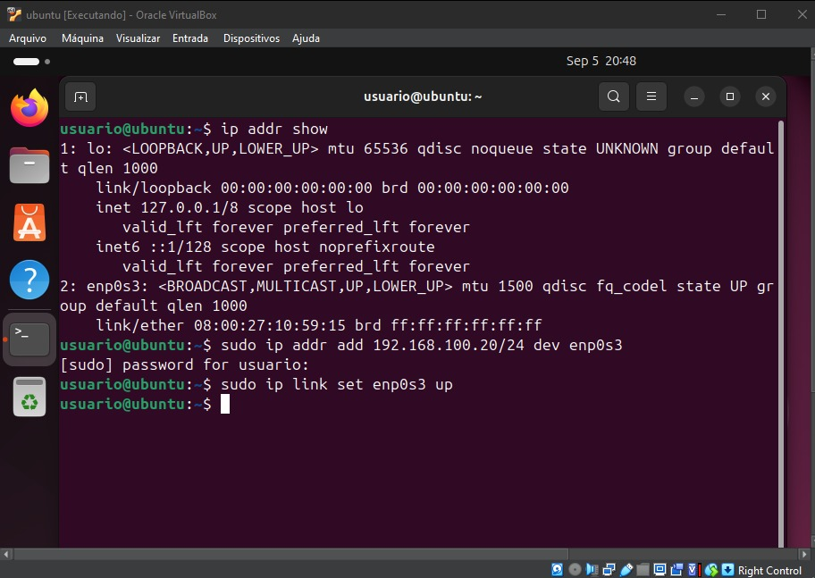  
Comandos utilizados: sudo ip addr add 192.168.100.20/24 dev enp0s3 – Definição de endereço IP para a máquina  
sudo ip link set enp0s3 up – Liga a Interface para funcionamento do IP definido**

## 3.3 Android 3.3.1 Instalação e Configuração

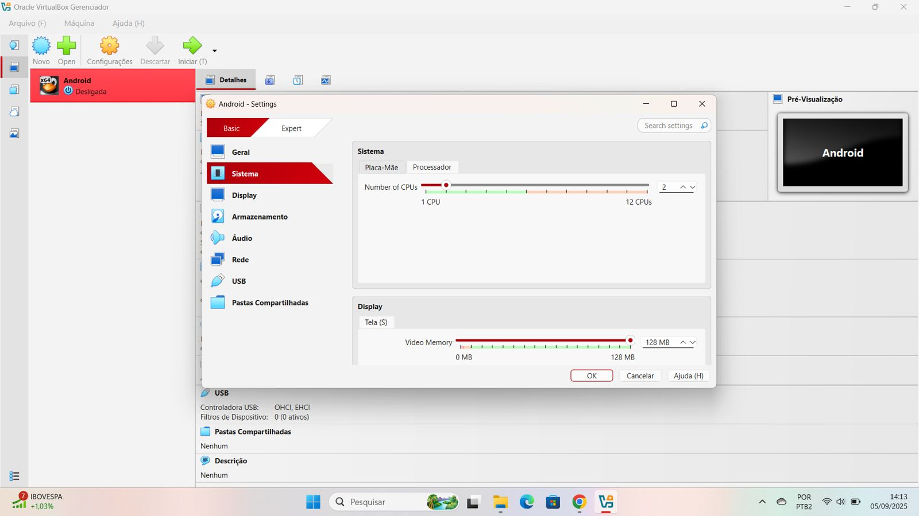  
**Tela de definição de quantidade de processadores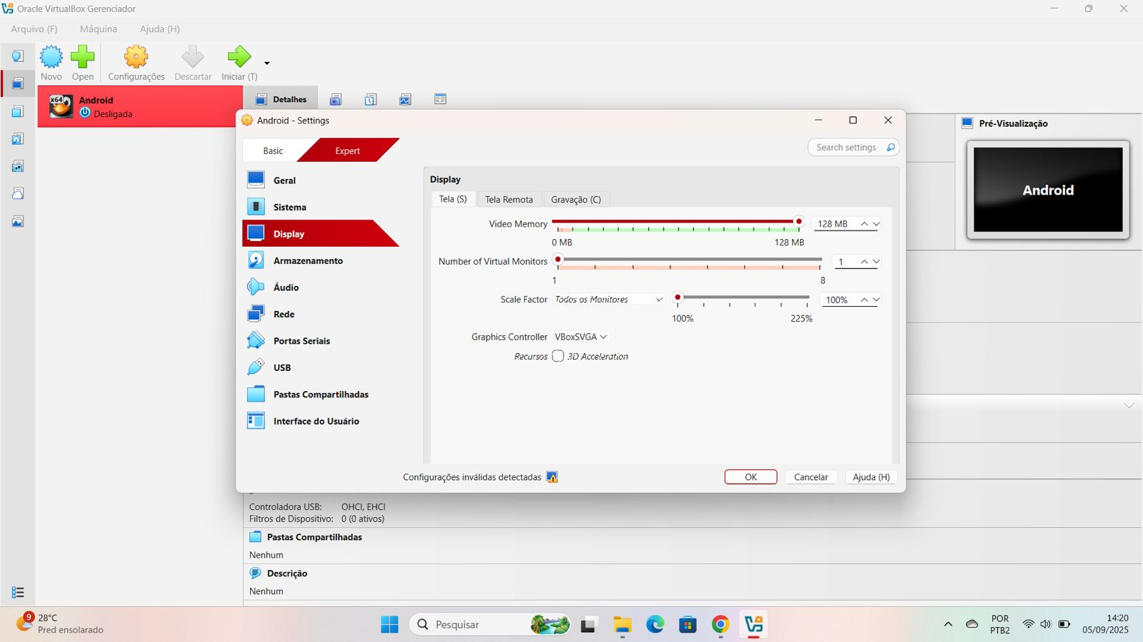 Tela de definição de Memória de Vídeo e Controladora Gráfica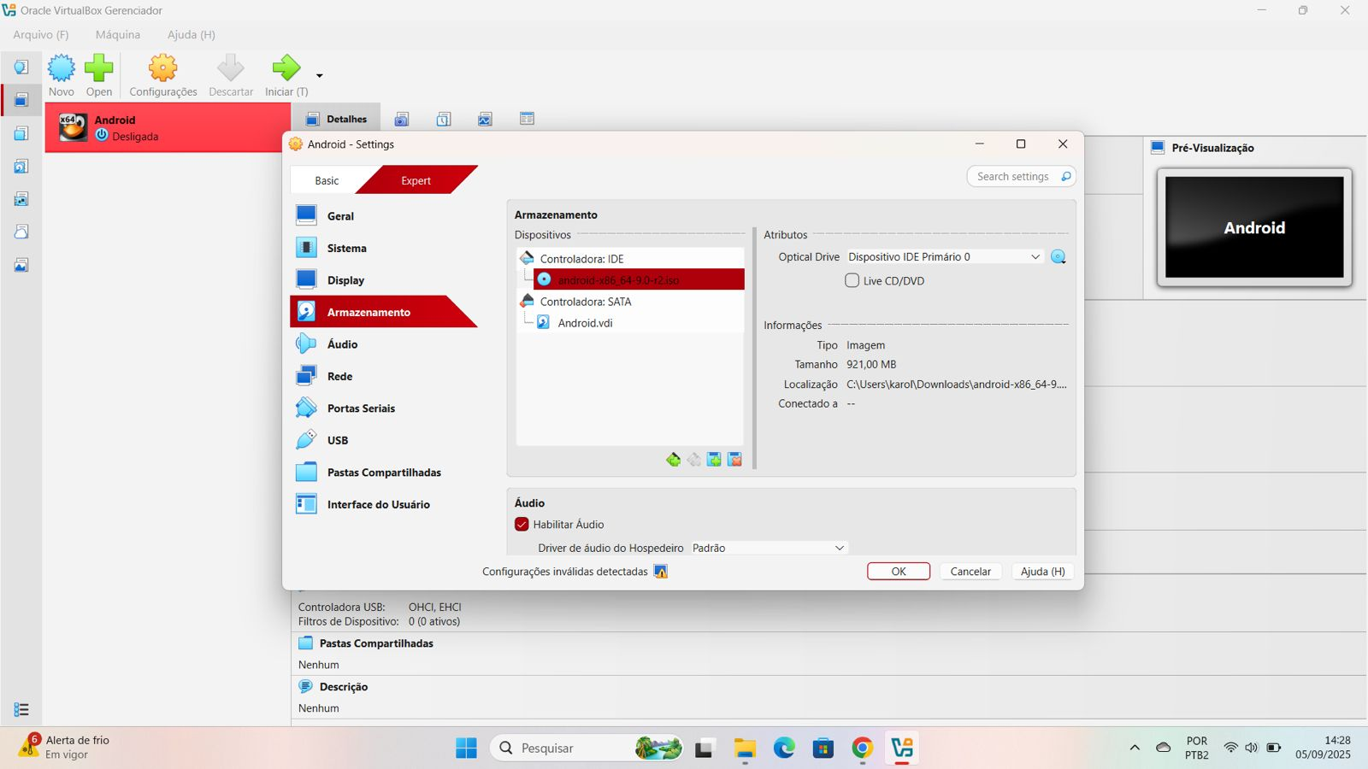 Tela de inclusão da ISO do Sistema Operacional**

**3.3.2 Testes e Comandos  
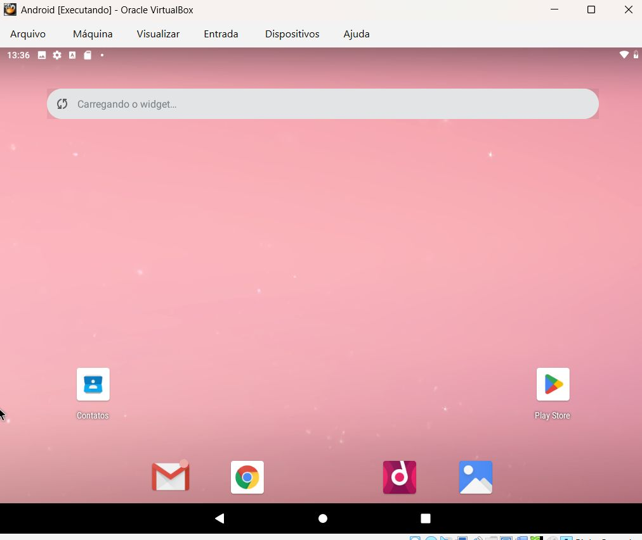**

**Tela inicial do Android aberto e instalado  
  
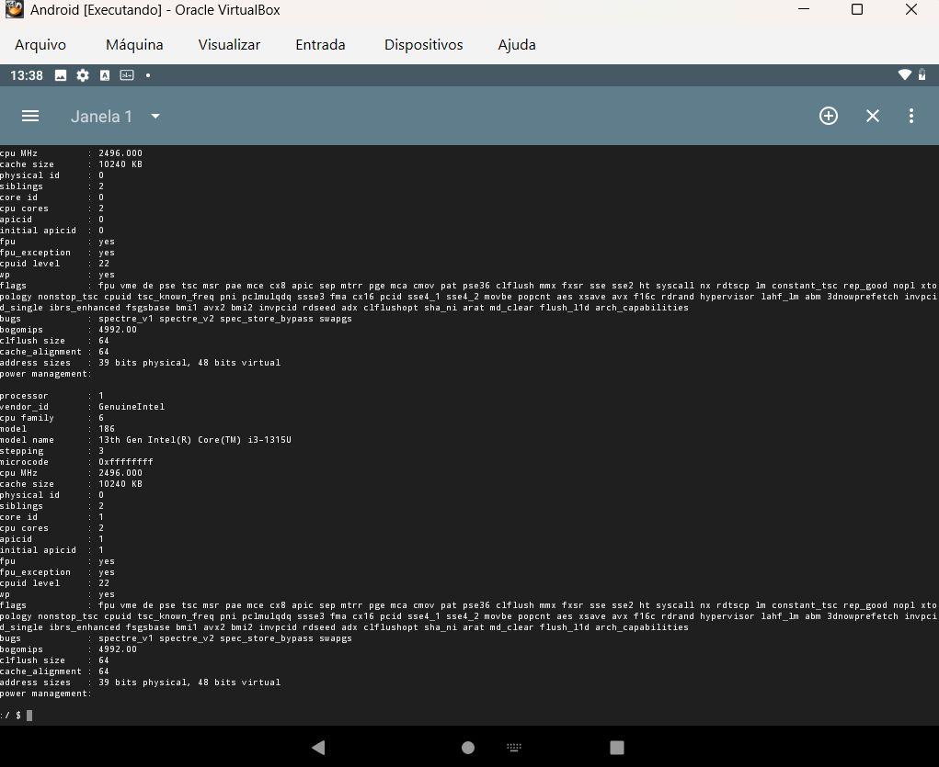  
Comando utilizado: cat /proc/cpuinfo – Mostra detalhes sobre o processador  
  
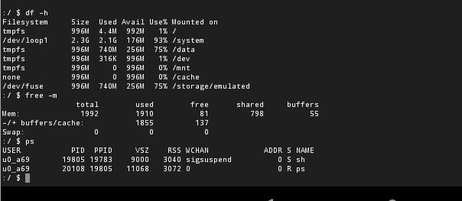  
Comandos utilizados: df -h: Mostra o espaço disponível   
free -m: Mostra a memória usada e livre em MB  
ps: Exibe a lista de processos em execução  
  
  
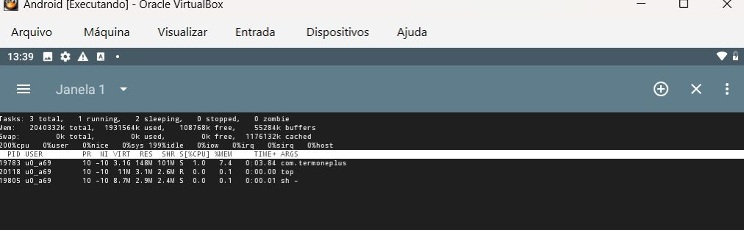  
Comando utilizado: top - Mostra CPU, memória e processos em tempo real**

## 3.4 Comparação Crítica Nos testes realizados, foi possível observar que os sistemas operacionas Windows, Linux e Android permitem verificar a rede e monitorar os processos, CPU e memória. O Windows se destaca pela interface gráfica e gráficos de desempenho, enquanto o Linux oferece um mais detalhes e maior controle pelo terminal. O Android, adaptado a dispositivos móveis, apresenta algumas limitações de acesso a processos. Assim, todos permitem monitoramento e configuração, variando apenas de interface para interface, na profundidade das informações apresentadas e no grau de controle oferecido ao usuário. 4. Análise Crítica Cada sistema operacional possui uma filosofia de design diferente. O **Windows** prioriza a **facilidade de uso e acessibilidade**, oferecendo interfaces gráficas intuitivas e ferramentas como o Gerenciador de Tarefas, que permitem monitorar CPU, memória e rede de forma visual. Como podemos ver, através das interfaces gráficas do Windows, a visualização e monitoramento se tornam tarefas muito mais ágeis e facilitadas. O **Linux** foca em **flexibilidade, controle e eficiência**, permitindo configurações detalhadas e monitoramento avançado via terminal com comandos como top, free -m e ip addr, além de possibilitar automação por scripts. Como podemos ver, o Linux através do seu terminal permite uma eficiência maior e mais detalhada compara aos demais sistemas operacionais testados. O Android, por ser uma interface voltada a uma diversidade muito maior de usuários, possui um design e informações mais limitadas, **priorizando a simplicidade e a facilidade de uso em dispositivos móveis. Apesar dessas limitações, ainda permite monitoramento de recursos como CPU, memória e rede por meio de aplicativos ou comandos avançados via terminal, equilibrando controle técnico com acessibilidade para usuários comuns.**

## 

## Como podemos ver, a interface do Android é intuitiva, facilitando o uso, **especialmente para usuários sem experiência, permitindo acesso rápido a funções essenciais e monitoramento de recursos básicos sem necessidade de configurações muito complexas.**

## 5. Conclusão

Resuma os principais resultados, destaque as descobertas e responda ao objetivo da introdução.

# 6. Autoavaliação

Relate as dificuldades enfrentadas, contribuições individuais e aprendizados obtidos com o projeto e com os outros grupos.

# 7. Referências

Liste todas as fontes consultadas (livros, artigos, sites, documentações), de acordo com as normas da ABNT.